**500.000 νέοι Έλληνες Προγραμματιστές μέχρι το 2027. Γίνεται;**

[**http://www.huffingtonpost.gr/2016/06/30/500000-ellines-programmatistes_n_10750538.html?utm_hp_ref=greece**](http://www.huffingtonpost.gr/2016/06/30/500000-ellines-programmatistes_n_10750538.html?utm_hp_ref=greece)

Δημοσιεύθηκε: 30/06/2016 2:18 μμ EEST Ενημερώθηκε: 30/06/2016 2:18 μμ EEST

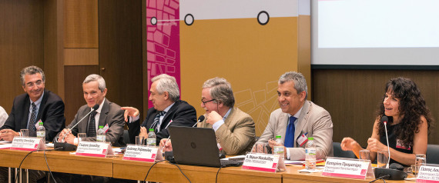

Σε αυτό το ερώτημα θέλησε να απαντήσει η πρωτοβουλία «[Συμμαχία για την ψηφιακή απασχολησιμότητα](http://www.afdemp.org/)», η οποία παρουσίασε το όραμά της για τη **δημιουργία 500.000 νέων καλοπληρωμένων -όπως οι ίδιοι τόνισαν- θέσεων εργασίας στον τομέα της Πληροφορικής την επόμενη δεκαετία**, πρωτευόντως στην Ελλάδα, με στόχο τη μείωση της εγχώριας ανεργίας, και η οποία αποτελείται από: τον **Βύρωνα Νικολαΐδη**, επικεφαλής της εταιρείας πιστοποιήσεων PEOPLECERT και Πρόεδρο του Συμβουλίου Ευρωπαϊκών Ενώσεων Επαγγελματιών Πληροφορικής της Ευρώπης (CEPIS), τους διακεκριμένους ακαδημαϊκούς του Οικονομικού Πανεπιστημίου Αθηνών **Διομήδη Σπινέλλη** (Καθηγητής ΟΠΑ, Editor in Chief IEEE Software), **Γιώργο Δουκίδη** (Καθηγητής ΟΠΑ), **Κατερίνα Πραματάρη** (Αναπλ. Καθηγήτρια ΟΠΑ) και **Πάνο Λουρίδα** (Αναπλ. Καθηγητής ΟΠΑ), τον **Νίκο Φαλδαμή**, Πρόεδρο της HePIS καθώς και **40 σημαντικές εταιρείες και επιχειρηματικούς φορείς**.

Σύμφωνα μάλιστα με μία από τις μελέτες της Ε.Ε., υπάρχει ένα χάσμα μεταξύ των ψηφιακών θέσεων εργασίας και των υπαρχόντων προγραμματιστών της τάξεως των **350.000 – 400.000** ανθρώπων. Κι αν δε γίνει τίποτα, αυτό το χάσμα το 2020 θα γίνει 800.000 θέσεις εργασίας. Με αυτό το δεδομένο και με το πρόβλημα της ανεργίας των νέων στην Ελλάδα να παραμένει τεράστιο, σκοπός της «Συμμαχίας» είναι η «παραγωγή» έτοιμων προγραμματιστών που θα τροφοδοτήσουν τη λαβωμένη ελληνική αγορά εργασίας.

**Μειούμενη Προσφορά-Αυξανόμενη ζήτηση στην Πληροφορική**  
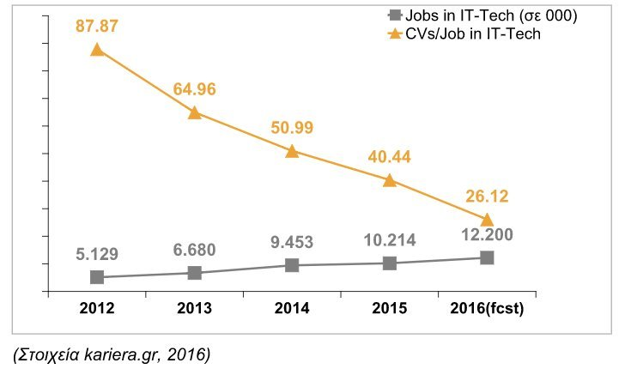

***«Μην παίζεις απλά με το smartphone σου, μάθε να το προγραμματίζεις», Μπάρακ Ομπάμα***Όταν ο κ. Νικολαΐδης, επικεφαλής της εταιρείας πιστοποιήσεων PEOPLECERT και Πρόεδρος του Συμβουλίου Ευρωπαϊκών Ενώσεων Επαγγελματιών Πληροφορικής της Ευρώπης (CEPIS), μίλησε για την αναγκαιότητα του **re-skilling** (επανειδίκευση) στην ελληνική αγορά εργασίας, μου θύμισε τον Αρίστο Δοξιάδη που ήδη από το 2010 [σε ομιλία του στο TedX Academy τόνιζε πως για να μπει η οικονομία μας σε τροχιά σταθερής ανάπτυξης θα πρέπει να αλλάξουν δουλειά μισό με ένα εκατομμύριο άνθρωποι](https://www.youtube.com/watch?v=6HhNGU08KoE), δηλαδή το 10-20% του εργατικού δυναμικού. **Είναι το σχέδιο δράσης της «Συμμαχίας» εφικτό;** Οι ίδιοι δείχνουν να πιστεύουν σ' αυτό, με αφετηρία τον Προγραμματισμό, και βάση το τρίπτυχο: *Εκπαίδευση-Πιστοποίηση-Τοποθέτηση στην Αγορά Εργασίας*.

Στον άξονα αυτό, παρουσίασαν και το [1o Coding Bootcamp](http://www.afdemp.org/wp-content/uploads/2016/06/Coding-Bootcamp-final-for-web.pdf) για Επαγγελματίες στην Ελλάδα, το οποίο θα αποτελέσει και το *case study* για το ποια θα είναι τα επόμενα βήματα. Το 1ο Bootcamp παρέχει **εγγυημένη απασχόληση σε 40 προεπιλεγμένους υποψηφίους** οι οποίοι θα λάβουν ταχύρρυθμη εκπαίδευση και πιστοποίηση στον τομέα του προγραμματισμού και της ανάπτυξης εφαρμογών και θα διεξαχθεί από το **Οικονομικό Πανεπιστήμιο Αθηνών**, τη **CEPIS** και τη **HePIS**. Μέσα από μια εκπαίδευση 12+2 εβδομάδων (Σεπτέμβριος – Δεκέμβριος 2016) οι συμμετέχοντες θα εκπαιδευτούν στον προγραμματισμό και θα προσληφθούν άμεσα από εταιρείες-χορηγούς του προγράμματος.

**Σε ποιους απευθύνεται**

Το πρόγραμμα απευθύνεται **σε άτομα με υπόβαθρο θετικών επιστημών** που αναζητούν εργασία **και σε εταιρείες** που ενδιαφέρονται να προσλάβουν άρτια καταρτισμένους developers.

**Το κόστος**

Για κάθε συμμετοχή στο πρόγραμμα καταβάλλονται **1.000 ευρώ από την εταιρεία και 1.000 ευρώ από τον εκπαιδευόμενο**, ο οποίος εφόσον ολοκληρώσει επιτυχώς το Bootcamp προσλαμβάνεται από την εταιρεία για περίοδο 12 μηνών, ενώ κάθε εταιρεία έχει δυνατότητα πρόσληψης ως δύο ατόμων.

***«Σε 15 χρόνια θα διδάσκουμε προγραμματισμό στο σχολείο όπως διδάσκουμε γραφή και ανάγνωση, και θα αναρωτιόμαστε γιατί δεν το είχαμε κάνει νωρίτερα», Μαρκ Ζάκερμπεργκ***

«*Το Alliance είναι ανοικτό σε όλες τις εταιρίες και οργανισμούς που ενδιαφέρονται να προσφέρουν ποιοτικά/ πρακτικά εκπαιδευτικά προγράμματα ή/ και να βοηθήσουν στην εξεύρεση εργασίας στους εκπαιδευόμενους*», ανέφερε ο Καθηγητής **Γιώργος Δουκίδης**, ενώ ο **Διομήδης Σπινέλλης** επεσήμανε πως «*Η ικανότητα ανάπτυξης λογισμικού είναι σήμερα για έναν νέο ο ασφαλέστερος τρόπος να αποκτήσει δουλειά*».

Όσοι θέλουν να υποστηρίξουν τη «Συμμαχία για την Ψηφιακή Απασχολησιμότητα», εταιρείες που ενδιαφέρονται να απασχολήσουν προσωπικό και υποψήφιοι που θέλουν να παρακολουθήσουν το Bootcamp, μπορούν να δηλώσουν συμμετοχή στο [www.afdemp.org](http://www.afdemp.org/bootcamp).